Предмет: информатика
Учитель: Мамаева Ирина Андреевна
ОУ: МБОУ НОШ №35, г. Сургут, ХМАО-Югра
Класс: 3
Тема. Функции объекта.
Цели:
1) повторить, что обозначают понятия: объект, общее имя объекта, конкретное имя объекта, собственное имя объекта, элементный состав объекта, общие свойства объекта, функции объекта, существенные свойства объекта, отличительные свойства объекта;
2) учить называть функции объектов на основе анализа свойств объектов;
3) совершенствование навыка создания таблицы в текстовом процессоре.
Тип урока: комбинированный.

Формируемые УУД
Личностные УУД: |  | Регулятивные УУД: |  | Познавательные УУД: | Коммуникативные УУД:
- осмысление мотивов своих действий при выполнении заданий с жизненными ситуациями. |  | - формирование умения самоорганизовывать себя;  - формирование умения связывать и анализировать различные виды информации (рисунок, текст);  - развитие образного мышления;  - умение оценивания, самооценивания. |  | - формирование навыков и умений безопасной работы с компьютерными устройствами;  - формирование умения анализа, поиска и выбора информации в тексте;  - развитие умения построения рассуждений, отнесения к известным понятиям;  - развитие умения работать в информационной среде с учебными моделями;  - совершенствование умения создавать и редактировать форму таблицы;  - совершенствование умения ввода текста с клавиатуры. | - развитие взаимопонимания, развитие умения слушать, умения донести до окружающих свою точку зрения, используя нормы этики.
Ход урока
Этапы урока, время | Деятельность учителя |  | Деятельность ученика |  |  | Методы, приемы, средства обучения; формы организации деятельности учащихся; педагогические технологии
1. Организацион-ный момент.  1 мин. | Учитель побуждает учащихся к началу учебной деятельности. |  | Самоопределение к деятельности. |  |  | Индивидуальная.
2. Повторение изученных понятий.  4 мин. | Учитель организует игру «Мягкая посадка»: каждый ученик наугад выбирает карточку, с обратной стороны которой написано одно из понятий (объект, общее имя объекта, конкретное имя объекта, собственное имя объекта, элементный состав объекта, общие свойства объекта, функции объекта, существенные свойства объекта, отличительные свойства объекта) и объясняет смысл понятия, приводя конкретный пример, если кто-то затрудняется, ему могут помочь одноклассники, после объяснения понятия ученик садится на своё место. |  | Примерные ответы учащихся:  общее имя объекта (для всех);  конкретное имя объекта (где находится, чей он);  собственное имя объекта (личное);  элементный состав объекта (части);  общие свойства объекта (у всех объектов);  отличительные свойства объекта (не у всех);  функции объекта (назначение, действия);  существенные свойства объекта (важные в какой-то ситуации). |  |  | Фронтальная.
3. Формулировка темы урока, целей и задач.  2 мин. | Учитель подводит учащихся к осознанию темы урока, целей и задач.  - Разгадайте ребус, чтобы узнать название темы урока (приложение 1).  - Сформулируйте цели нашего урока исходя из названия темы. |  | Учащиеся сами формулируют тему урока и основную цель. |  |  | Проблемный диалог, фронтальная.
4. Закрепление знаний по теме.  10 мин. | Учитель делит детей на пары. Каждая пара получает карточку с заданием. На карточках изображены пары объектов и список понятий для характеристики объектов (приложение 2). |  | Работая в паре, учащиеся составляют характеристики объектов, называя имена объектов, их свойства и функции, распределяют, кто и что будет объяснять. После нескольких минут подготовки учащиеся перед классом дают характеристику объектов. |  |  | Работа в парах.
5. Физминутка.  3 мин. | Учитель декламирует стихотворение:  Раз – поднимает руки класс!  Два – повернулась голова!  Три – руки вниз, вперёд смотри!  Руки в стороны пошире развернули – на четыре!  С силой их к плечам прижать – это пять!  Шесть – на стул тихо сесть! |  | Все ученики выполняют действия под декламацию учителя 4-5 раз. |  |  | Фронтальная.
6. Самостоятельная работа.  6 мин. | Учитель организует самостоятельную работу в рабочих тетрадях: № 1 – 3 (с. 13-15) (приложение 3). |  | Учащиеся самостоятельно выполняют задания в рабочих тетрадях. |  |  | Индивидуальная.
7. Комментарий к домашнему заданию.  2 мин. | - §12 – повторить, выполнить в рабочей тетради –– №5, №6 (с. 16)( (приложение 3).). |  | Записывают в дневники:  §12, РТ - №5, №6 (с. 16). |  |  | Фронтальная.
8. Выполнение практической работы на компьютере.  9 мин. | Организует практическую работу, объясняет ученикам как создать в текстовом процессоре таблицу со с.17, как дополнить её столбцом, в котором будут перечисляться функции объектов. По ходу работы учитель оказывает индивидуальную помощь. |  | Выполняют практическую работу в текстовом процессоре Word. |  |  | Индивидуальная.
9. Рефлексия.  3 мин. | Организует диалог, в ходе которого определяется какие цели были поставлены, достигнуты ли они, что было особенно интересным, выясняет самооценку каждым учеником своей деятельности и выставляет отметки в журнал. |  | Ученики фиксируют новое содержание, изученное на уроке. Учащиеся дают оценку деятельности по её результатам: самооценка, оценивание результатов деятельности товарищей (учитель консультирует). |  |  | Фронтальная беседа.

Приложение 1.

Вернуться к 3 этапу

Приложение 2.
Любой объект имеет:

Общее имя объекта
Конкретное имя объекта
Собственное имя объекта
Элементный состав объекта
Общие свойства объекта
Отличительные свойства объекта
Существенные свойства объекта
Функции объекта

Любой объект имеет:  Общее имя объекта  Конкретное имя объекта  Собственное имя объекта  Элементный состав объекта  Общие свойства объекта  Отличительные свойства объекта  Существенные свойства объекта  Функции объекта | 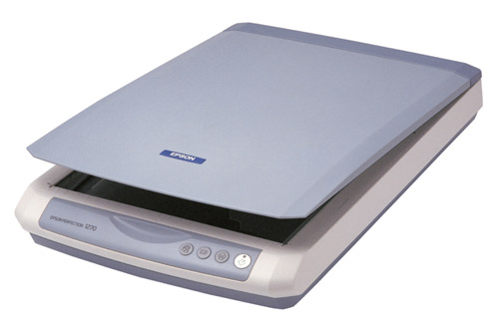
Любой объект имеет:

Общее имя объекта
Конкретное имя объекта
Собственное имя объекта
Элементный состав объекта
Общие свойства объекта
Отличительные свойства объекта
Существенные свойства объекта
Функции объекта

Любой объект имеет:

Общее имя объекта
Конкретное имя объекта
Собственное имя объекта
Элементный состав объекта
Общие свойства объекта
Отличительные свойства объекта
Существенные свойства объекта
Функции объекта

Любой объект имеет:  Общее имя объекта  Конкретное имя объекта  Собственное имя объекта  Элементный состав объекта  Общие свойства объекта  Отличительные свойства объекта  Существенные свойства объекта  Функции объекта | 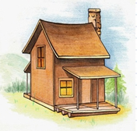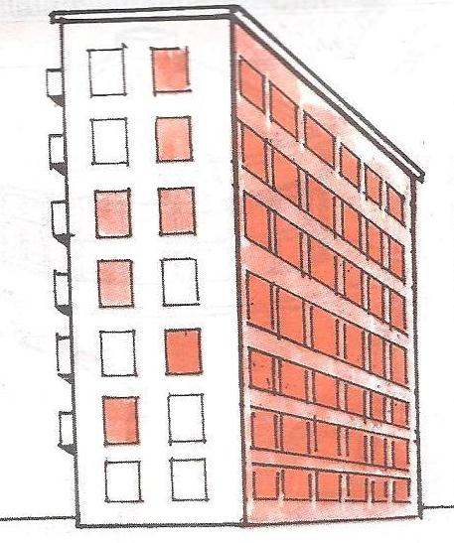
Любой объект имеет:  Общее имя объекта  Конкретное имя объекта  Собственное имя объекта  Элементный состав объекта  Общие свойства объекта  Отличительные свойства объекта  Существенные свойства объекта  Функции объекта | 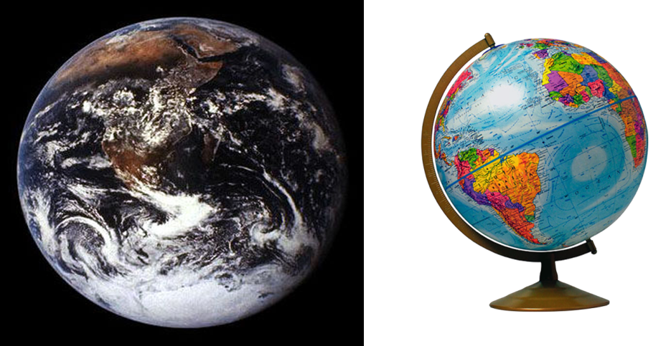
Любой объект имеет:  Общее имя объекта  Конкретное имя объекта  Собственное имя объекта  Элементный состав объекта  Общие свойства объекта  Отличительные свойства объекта  Существенные свойства объекта  Функции объекта | 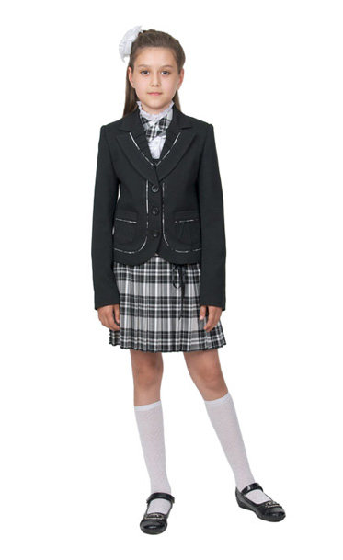

Вернуться к 4 этапу

Приложение 3.
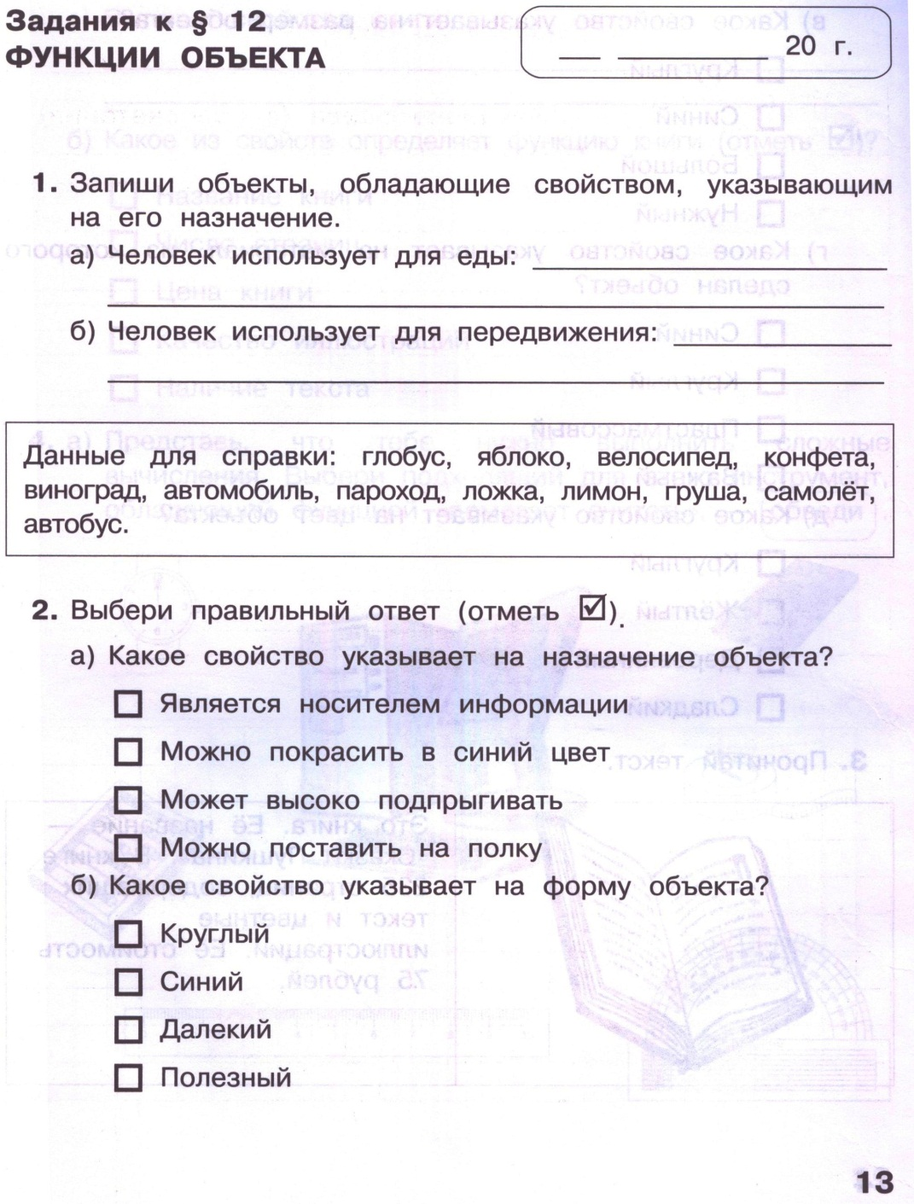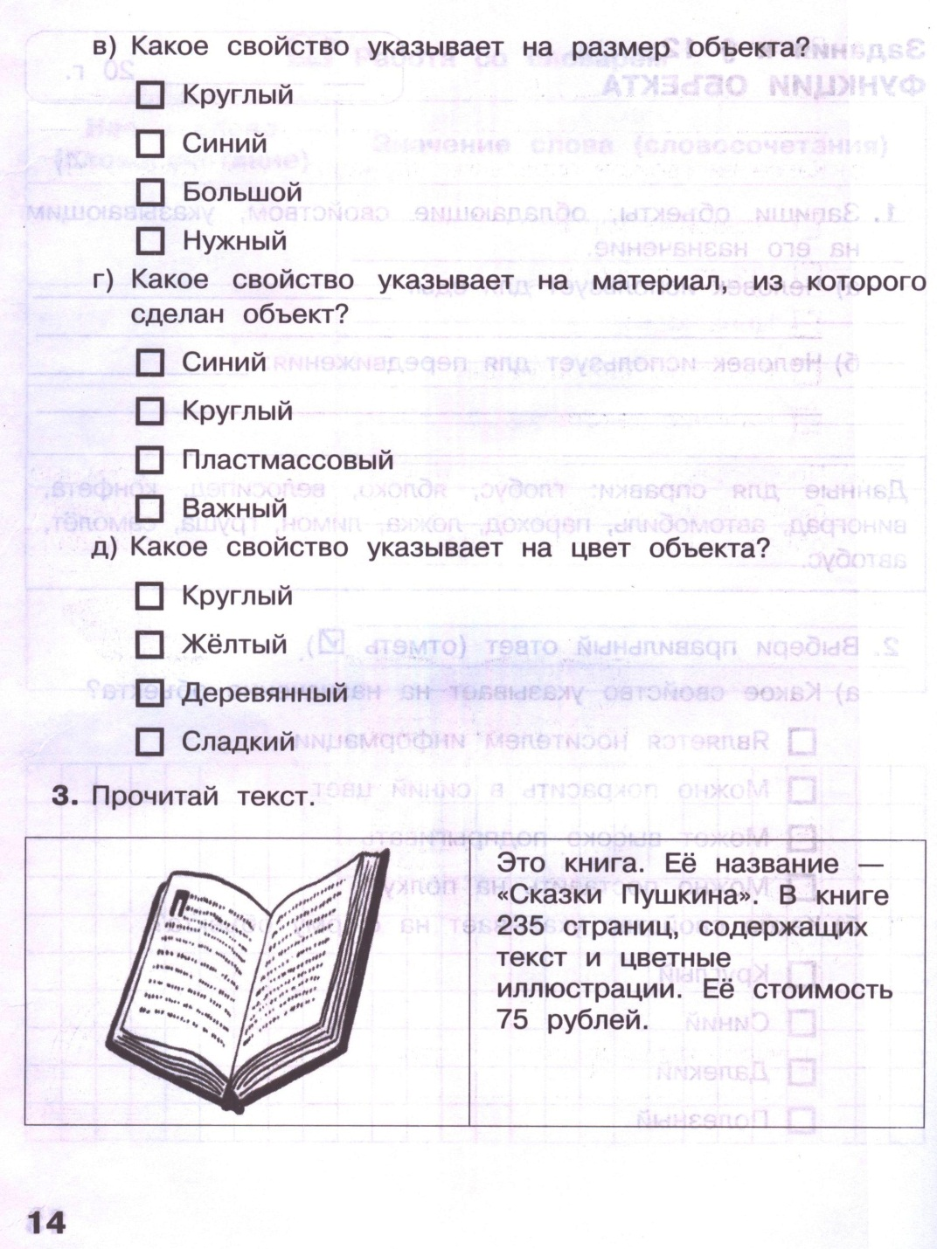
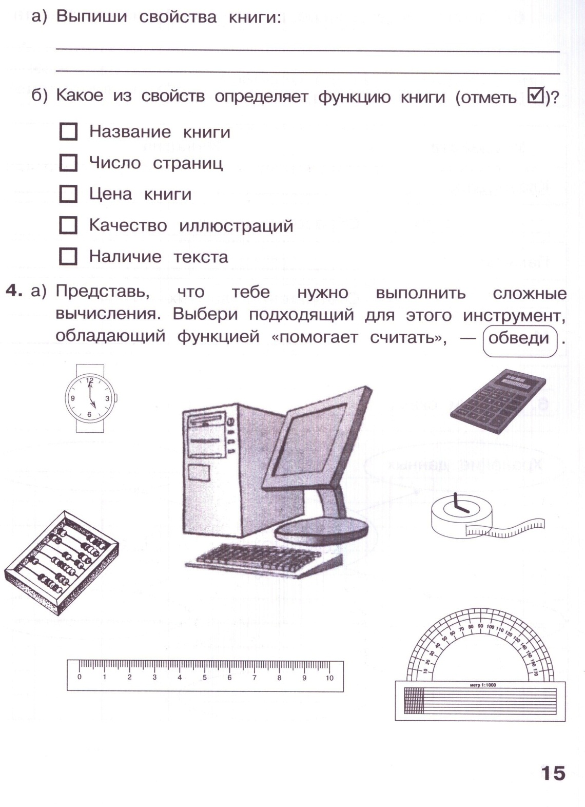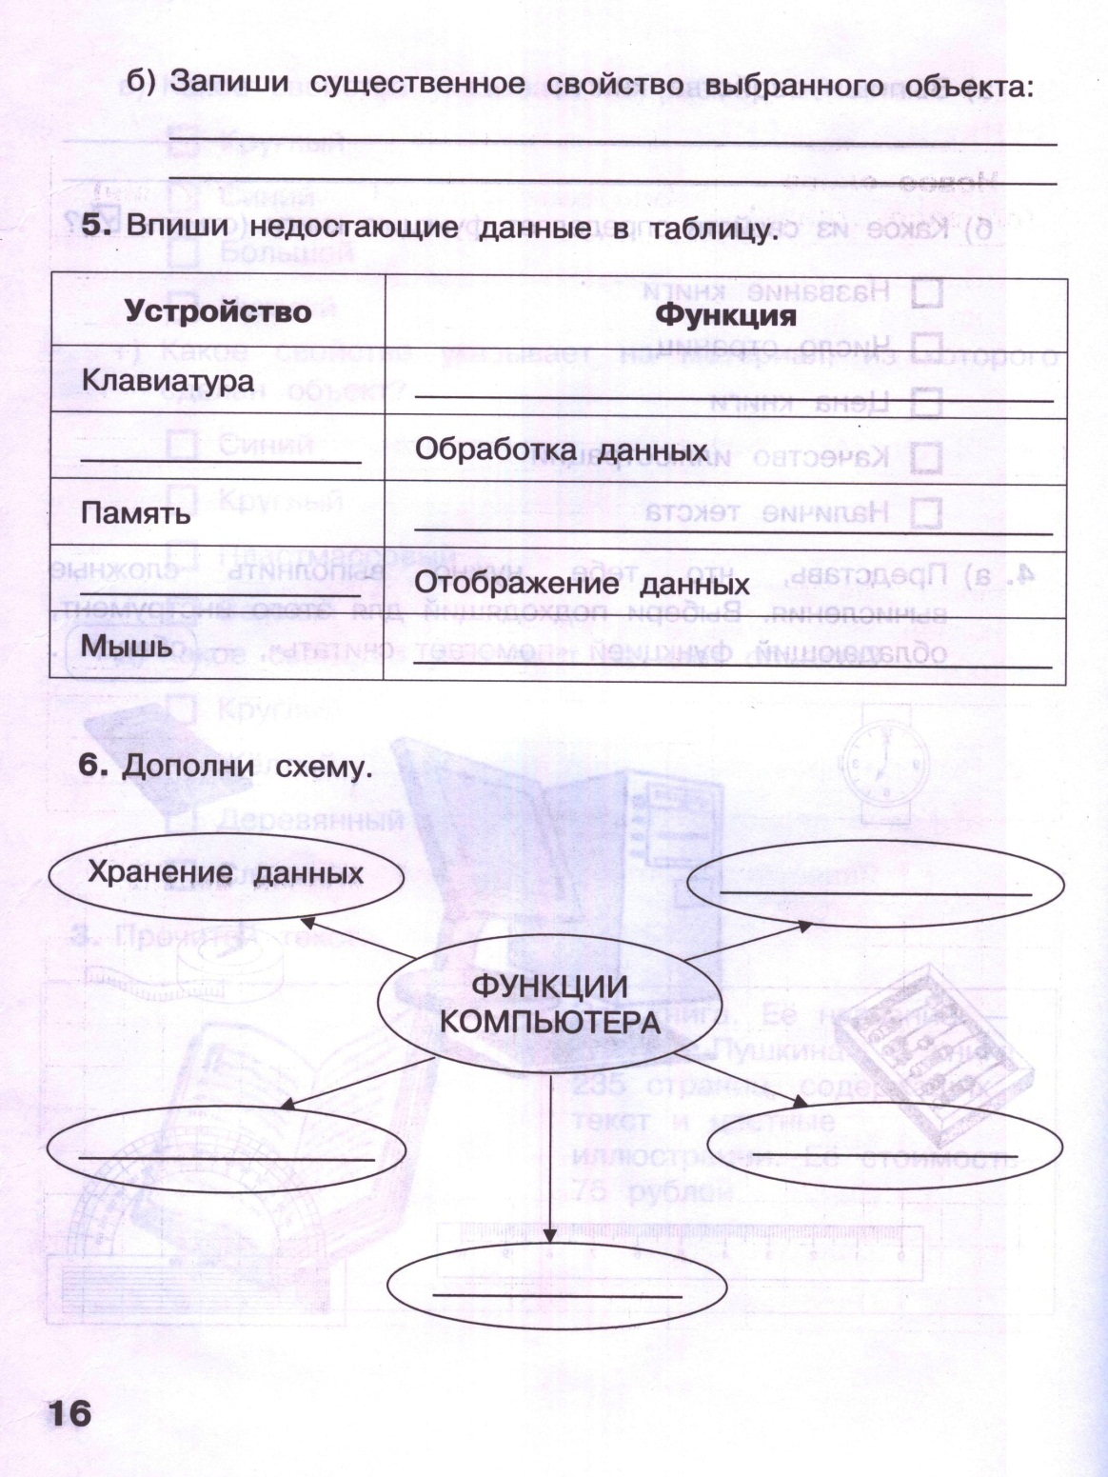
Вернуться к 6 этапу Вернуться к 7 этапу

